#### Norm

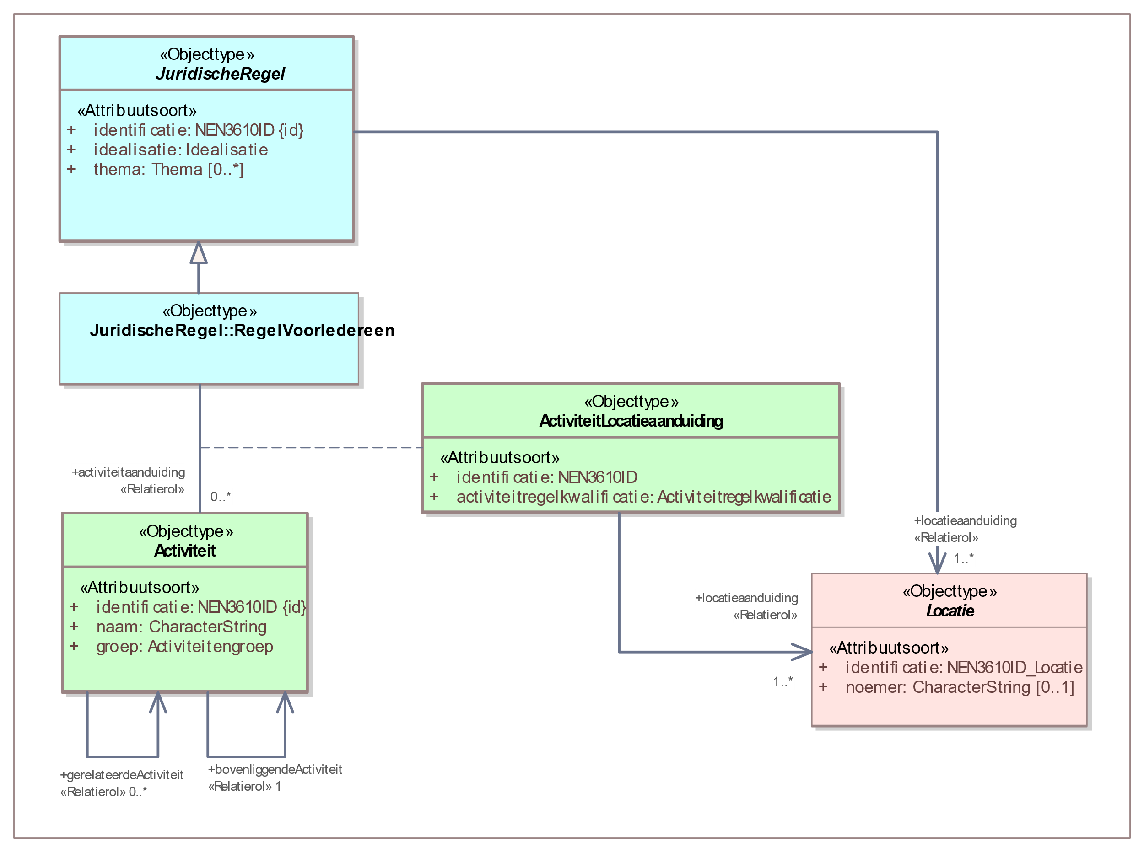

1. Uitsnede uit IMOW-diagram voor objecttype Activiteit

Activiteit kent de volgende attributen:

* + *identificatie*: de unieke identificatie waaronder elk object van het type Activiteit bekend is. Identificatie conform datatype NEN3610-ID. Verplicht attribuut. Komt 1 keer voor.
  + *naam*: de naam van de Activiteit, die wordt overgenomen uit of ontleend aan de naam of omschrijving van de betreffende activiteit in de regel. Het bevoegd gezag is vrij in de keuze van de naam van de Activiteit. Verplicht attribuut. Komt 1 keer voor.
  + *groep*: de categorie waartoe de Activiteit behoort. Attribuut dat zorgt voor symbolisatie conform de standaardweergave. Te kiezen uit de limitatieve waardelijst ‘Activiteitengroep’. Verplicht attribuut. Komt 1 keer voor.
  + *bovenliggendeActiviteit*: de verwijzing van een specifieke Activiteit naar (de identificatie van) een andere Activiteit, die inhoudelijk generieker is dan de Activiteit die wordt geannoteerd. Attribuut dat alleen wordt gebruikt voor het hiërarchisch ordenen van activiteiten in de functionele structuur van de Registratie Toepasbare Regels. Verplicht attribuut. Komt 1 keer voor.
  + *gerelateerdeActiviteit*: de verwijzing van een specifieke Activiteit naar (de identificatie van) een andere Activiteit in het geval de regels over die andere Activiteit contextueel relevant zijn voor de specifieke Activiteit. Attribuut dat alleen wordt gebruikt ten behoeve van de Vergunningcheck. Optioneel attribuut. Komt zo vaak voor als gewenst.

Het attribuut *activiteitaanduiding*, attribuut van Juridische regel van het type Regel voor iedereen dat de verwijzing is van een specifieke Regel voor iedereen naar (de identificatie van) een Activiteit, kent specifieke gegevens die met het object ActiviteitLocatieaanduiding worden vastgelegd. Een ActiviteitLocatieaanduiding hoort bij precies één combinatie van een Activiteit en een Juridische regel. Het object ActiviteitLocatieaanduiding kent de volgende attributen:

* + *identificatie*: de unieke identificatie waaronder elk object van het type ActiviteitLocatieaanduiding bekend is. Identificatie conform datatype NEN3610-ID. Verplicht attribuut. Komt 1 keer voor.
  + *activiteitregelkwalificatie*: de naam van de kwalificatie van de Juridische regel over een activiteit. Te kiezen uit de limitatieve waardelijst ‘Activiteitregelkwalificatie’. Verplicht attribuut. Komt 1 keer voor.
  + *locatieaanduiding*: de verwijzing van een specifieke Activiteit-ActiviteitLocatieaanduiding-combinatie naar (de identificatie van) de bijbehorende Locatie(s); attribuut dat de specifieke Locatie(s) aanduidt waar deze annotatie Activiteit van toepassing is. Verplicht attribuut. Komt ten minste 1 keer voor.

Activiteit en ActiviteitLocatieaanduiding kennen geen constraints.